ЛЕКЦИЯ 14

ПРИМЕНЕНИЕ КОМПЛЕКСОВ ГЕОСКАН В СЕЛЬСКОМ ХОЗЯЙСТВЕ

АФК GeoScan предназначены для получения точных и высокодетальных фотопланов местности, моделей рельефа, и построения 3D-моделей.
В состав комплексов входит все необходимое оборудование и программное обеспечение для выполнения фотосъемки и обработки полученных материалов. Ряд беспилотных аппаратов разной дальности действия позволяют выполнять работы на различных объектах — от отдельно стоящих зданий, сооружений, котлованов до значительных по размерам территорий и протяженных линейных объектов.
Для обработки материалов съемки в составе комплекса поставляется фотограмметрическое ПО Agisoft Metashape Pro, ориентированное на использование данных, полученных при помощи беспилотных аппаратов, и успешно применяемое для этих работ более чем в 50 странах.
Сельское хозяйство:
- инвентаризация сельхозугодий, создание электронных карт полей и кадастр;
- мониторинг техники, состояния посевов и полей под парами, расчет NDVI и др. индексов;
- сопровождение и контроль агротехнических мероприятий.
Эффективное земледелие невозможно без знания точных контуров и площади полей. Более того, очень важны актуальные данные о состоянии растений и почв. Съемка с воздуха - это наиболее простой и действенный метод получения таких сведений.
Несколько минут полета на малой высоте позволят Вам получить детальные ортофотопланы сантиметровой точности и 3D-модели рельефа. С их помощью можно выполнять инвентаризацию и мониторинг использования земель, проводить точные агрохимические исследования и контролировать состояние растений. Передовые технологии ГЕОСКАН позволяют получить информацию, необходимую для своевременного и обоснованного принятия решений.
Инвентаризация и обследование земель.
Актуальные и точные данные о площади обработки по каждому полю – фундаментальная основа современного сельского хозяйства. Точность информации о площади поля напрямую влияет на точность расчета затрат на его обработку. Например, расхождение площадей между картой 70 - 80-х годов и актуальным состоянием может достигать 20%, а это значит, что такая же ошибка будет присутствовать при расчете затрат на закупку семян и пестицидов, настолько же неточными будут данные об урожайности. Инвентаризация земель с помощью БПЛА (беспилотный летательный аппарат) гораздо точнее и производительнее, чем распространенные в настоящее время методы объезда поля по контуру или обрисовка по спутниковым данным. Технологии Геоскан позволяют точно определять границы и площади полей, реальное использование земель и тип растительного покрова. Для тех, кто уже внедрил электронные карты полей и использует системы для агроуправления, где предлагается создание обновленных ортофотопланов и тайловых покрытий.
Планирование мелиоративных мероприятий.
Технологии Геоскан позволяют получать высокодетальные ортофотопланы, карты высот и 3D-модели рельефа. Эти данные помогают определять засушливые и переувлажненные участки, правильно планировать график полива и создавать карты влажности почв.
Можно составить проекты орошения и осушения, обустройства водоемов, рекультивации земель и мелиоративной обработки почвы в трехмерной среде моделирования ГИС Спутник. Данное программное обеспечение предлагает удобные инструменты для точных измерений по полученным моделям. Инструменты ГИС Спутник позволяют быстро оценить объемы выемки грунта, например, при выравнивании рисовых чеков, а возможности Agisoft Metashape позволяют экспортировать реконструированные модели местности в форматы всех современных САПР для 3D-моделирования. Детальные 3D-модели можно использовать для различного гидрологического анализа: строить карты водотоков, определять бессточные области, получать карты уклонов и профили
Обследование посевов Карты вегетационных индексов и снимки высокого разрешения – источники актуальной информации о состоянии посевов. По этим данным легко обнаружить участки с угнетенной растительностью, нарушения процесса высева, подверженные эрозии области. Для сопровождения точного земледелия карты вегетационного индекса используются как исходные данные при определении однородных по плодородию зон. В сочетании с агрохимическим анализом почвы, эти данные позволяют создавать файлы предписаний для дифференцированного внесения минеральных удобрений. В отсутствии данных агрохимического обследования, те же карты зон плодородия используются для оптимизации пробоотбора: вместо отбора по регулярной сетке, пробы отбираются по зонам, что сокращает количество проб и уменьшает влияние случайных факторов на результаты анализа. Возможности ГИС Спутник позволяют визуализировать растровые карты NDVI, рассчитывать гистограммы по выделенным областям, а также классифицировать области с одновременной векторизацией (выделение однородных зон). Поддерживается экспорт в форматы TXT, CSV, Shapefile.
Вегетационный индекс NDVI (Normalized Difference Vegetation Index) - нормализованный относительный индекс растительности — показатель количества фотосинтетически активной биомассы (обычно называемый вегетационным индексом). Один из самых распространенных и используемых индексов для качественной оценки состояния растительности.
Принцип классификации растительности по вегетационным индексам основан на том, что растительная ткань хорошо отражает излучение в ближнем инфракрасном диапазоне (NIR), а хлорофилл поглощает излучение в красном диапазоне (RED). Поэтому снимки растительности в ИК-диапазоне значительно ярче, чем в красном. Это наглядно иллюстрирует приведенное ниже интерактивное изображение (рисунок 1).

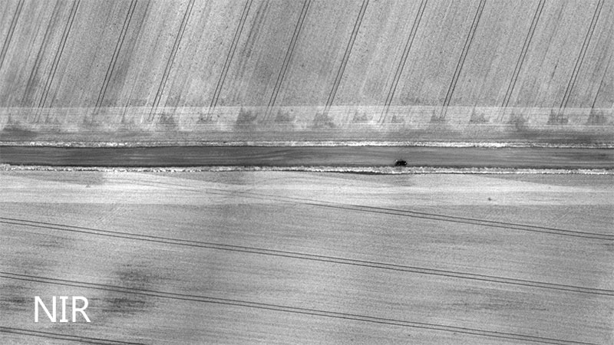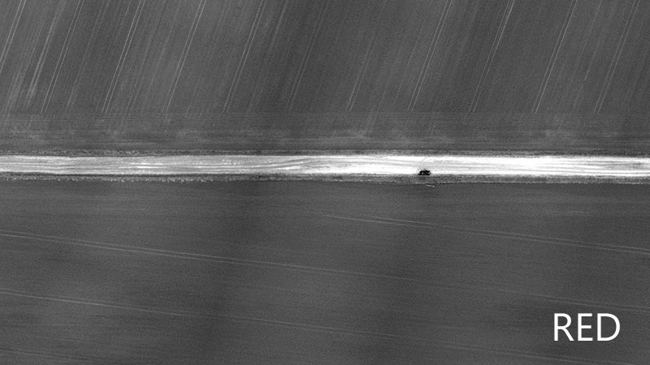

Рисунок 1.

Обратите внимание, насколько чувствительны отражательные характеристики к густоте растений: на снимке NIR легко различимы сгущения по краю поля ("елочки" и "клинья" вдоль дороги). Причина этих сгущений — обсев поля по контуру, частично приводящий к двойному посеву на этих участках. На снимках в ближнем ИК-диапазоне различимы даже места отключения сеялки. На следующей паре изображений приведены обычная цветная фотография (RGB) и отдельно зеленый канал (Green). При детальном осмотре цветной фотографии также можно заметить более плотные участки растительности вдоль дороги, и может сложиться впечатление, что растительность должна также хорошо отражать в зеленом участке спектра, как и в ИК. К сожалению, это не совсем так: обратите внимание на изображение в зеленом канале (Green): по отражательным характеристикам растительность отличается от почвы гораздо меньше, чем в ИК (рисунок 2).

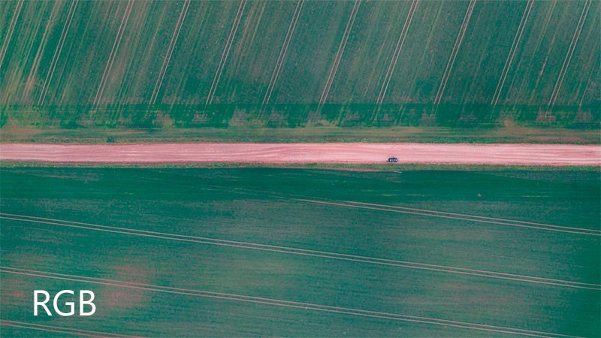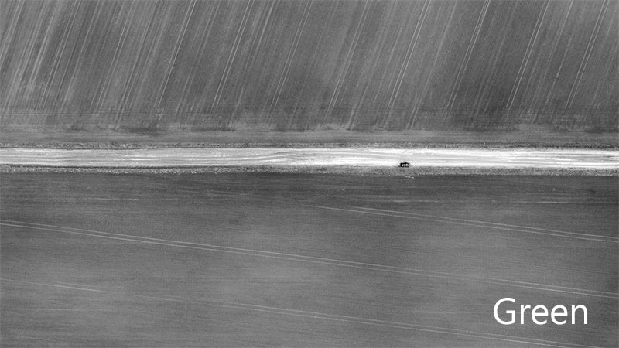

Рисунок 2.

Беспилотники Геоскан могут не только получать данные для последующей обработки, но и вести наблюдение в режиме реального времени. Можно контролировать процесс уборки с воздуха.
Данные технологии позволяют производить общую оценку посевов по картам NDVI и уточнять их состояние по ортофотопланам и снимкам высокого разрешения. Методика расчета по трехмерной модели пригодится при измерении объемов. Например, корнеплодов, хранящихся в открытых кагатах и буртах. Независимая оценка страховых сумм, управление рисками, оценка ущерба при наступлении страхового случая. Технологии Геоскан помогут быстро и эффективно решать эти и подобные задачи.

